Bijlage I
Questionnaire Technische Briefing

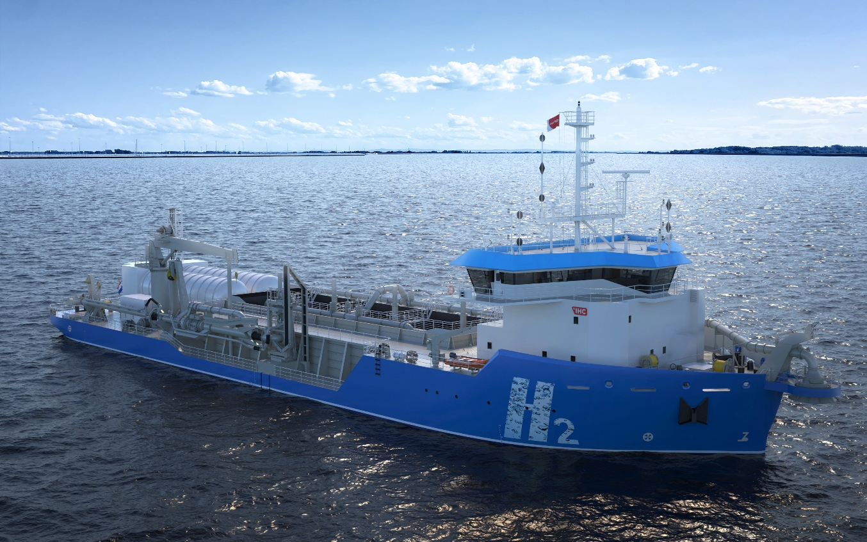

Questionnaire

Technical and Financial Briefing LEAF-Hopper

Introductie

Op 6 september jl. hebben Royal IHC en RWS een Technische Briefing gegeven over de LEAF-Hopper, de innovatieve sleephopper die ontwikkeld wordt door Royal IHC binnen het Innovatiepartnerschap IKZ van Rijkswaterstaat. De introductie van een innovatief schip zoals de LEAF-Hopper gaat gepaard met specificaties en kenmerken die anders zijn dan gebruikelijk. Dat zal ook impact hebben op de operatie.

Het doel van de Technische Briefing is kennisdeling en dialoog over de technische en operationele functionaliteit van de LEAF-Hopper. De hoofdvraag daarbij is in hoeverre het technisch ontwerp van de LEAF-Hopper in de basis werkbaar is voor de aannemers en of er nog specifieke functionele- of technische eisen zijn die aannemers zouden stellen aan de LEAF-Hopper.

Middels deze questionnaire vragen wij de deelnemers aan de Technische Briefing dieper in te gaan op deze kwestie.

Vragen/onderwerpen die behandeld worden in deze questionnaire zijn:
- Brandstofopslag en vermogensopwekking

Autonomie en vaarsnelheid

Operationele inzet

Hoofdgegevens schip

Baggerinstallatie

Geïnstalleerd vermogen

Hoofdindeling

Overig

Algemene conclusie

Graag verzoeken wij u de questionnaire in te vullen en aan ons te retourneren naar ikz@rws.nl per uiterlijk 19 september.

Alvast bedankt voor uw input, mede namens de IKZ projectleden van Royal IHC en Rijkswaterstaat,

Bart Zant
Projectmanager Opschaling innovaties IKZ
Rijkswaterstaat

Brandstofopslag en vermogensopwekking

In het ontwerp wordt uitgegaan van volledige aandrijving door brandstofcellen i.c.m. een batterijsysteem. Brandstofopslag vindt plaats in één of twee vloeibare waterstof tank(s).

Heeft u aandachtspunten of eisen ten aanzien van de uitgangspunten en plaatsing van (onderdelen van) dit systeem?

Autonomie en vaarsnelheid

In het ontwerp wordt uitgegaan van een vaarsnelheid van 8 a 9 knopen (maximaal 11 knopen) en een autonomie van ca. 7 dagen.

Heeft u aandachtspunten of eisen ten aanzien van deze autonomie en vaarsnelheid?

Operationele inzet

In het ontwerp wordt uitgegaan van een operationele inzet van 6400 uur per jaar. Deze uren zijn exclusief bunkertijd, mobilisatie naar bunkerlocatie, technisch verlet en weerverlet.

Heeft u aandachtspunten of eisen ten aanzien van dit uitgangspunt?

Hoofdgegevens schip

- Draagcapaciteit 6400 ton, Hopper capaciteit 6300 ton, Hopper volume 4200 m³
- Scheepslengte (o.a.) 91 m, Load line lengte 84,95 m, Breedte 24,5 m
- Diepgang internationaal 4,5 m, Diepgang bagger-vrijboord 5,5 m

De gerealiseerde hopper capaciteit is gebaseerd op een transportcapaciteit ca. 5,4 M m³ per jaar op de vooroever uitgaande van een vaarafstand van 12 km en een vaarsnelheid van ca. 8 a 9 knopen.

Met een load line lengte van net onder de 85 m is toepassing van een vrije val reddingsboot niet nodig. Naast de aanschafkosten van de reddingsboot worden de jaarlijkse kosten en tijd voor onderhoud en testen uitgespaard. Hiernaast is de romp lichter dan voor een langer schip, dit komt ten goede aan de laadcapaciteit.

Voor realisatie van genoemde transportcapaciteit met beperkte operationele vaarsnelheid is de hopper capaciteit gemaximaliseerd door een relatief breed scheepsontwerp. Het extra voortstuwingsvermogen hiervoor is marginaal door de beperkte vaarsnelheid en CFD geoptimaliseerde romp. De mogelijkheid om rustig te varen voor genoemde jaarproductie is energetisch voordeliger dan toepassing van een smaller schip met minder hopper capaciteit en hogere vaarsnelheid.

Heeft u aandachtspunten of eisen ten aanzien van de hoofdgegevens van het schip?
Baggerinstallatie

De baggerinstallatie heeft de volgende kenmerken:
- Baggerdiepte 30 m
- Zuigbuisdiameter 600 mm
- Laden met onderwaterbaggerpomp IHC HRLD - 600 mm, 600 kW
- Persen met binnenboord baggerpomp IHC HRMD - 600 mm, 1600 kW
- Jet-pompen 2x 210 kW
- Verhoogde bodemdeuren

Heeft u aandachtspunten of eisen ten aanzien van de baggerinstallatie?

Geïnstalleerd vermogen

- Brandstofcellen 3600 kW
- Batterij systeem 1800 kWh / 1000 kW
- Back-up diesel generator set 550 kW (indien black-out van het hoofdvermogen)
- Nood diesel generator set 65 kW

Het vermogen van de brandstofcellen is gebaseerd op de gemiddelde vermogensvraag van de bagger-cyclus en een belasting van de brandstof cellen van ca. 70%. Een relatief lage belasting is gunstig voor het waterstofverbruik en de levensduur van de cellen. Ook is een batterij systeem voorzien voor tijdelijk aanvullend vermogen tijdens het baggeren en walpersen (indien nodig) en voor het opvangen van snelle vermogenswisselingen.

Heeft u aandachtspunten of eisen ten aanzien van het geïnstalleerd vermogen?

Hoofdindeling

Zie indeling zoals weergeven op de sheets ‘Technical Briefing LEAF-Hopper’ en ‘Productsheet’

Heeft u aandachtspunten of eisen ten aanzien van de hoofdindeling?

Overig

Heeft u andere aandachtspunten of eisen ten aanzien van het ontwerp? Bijvoorbeeld gelet op veiligheid, onderhoud, operatie?

Algemene conclusie

